Тема занятия «Химические свойства альдегидов»

Значение темы: Альдегиды и кетоны имеют большое практическое значение в жизнедеятельности человека.
Метиловый альдегид - НСОН (муравьиный альдегид, формальдегид) широко применяют для производства полиформальдегида, феноло-формальдегидных, карбамидных и других смол. Формальдегид служит исходным веществом для производства красителей, фармацевтических препаратов, синтетического каучука, взрывчатых веществ и многих других органических соединений. Формалин (40% раствор формальдегида в воде) нашел свое применение в медицине как антисептик, а также его используют для хранения биопрепаратов, протравливания семян перед посевом, дубления кож.
Этиловый альдегид – СН₃СОН (уксусный альдегид, ацетальдегид) является важнейшим исходным соединением для получения уксусной кислоты, пластических масс, в том числе и фенопластов, лекарственных веществ, ацетатного волокна.
Диметилкетон - СН₃СОСН₃ (пропанон, ацетон) используют в качестве растворителя и при производстве полимерных материалов.

ЗАДАНИЯ ДЛЯ САМОСТОЯТЕЛЬНОЙ РАБОТЫ СТУДЕНТОВ
- Просмотрете видео-урок.
- Ответьте на устно на вопросы.
- Выполнить предложенные упражнения и тест.
Контроль исходного уровня знаний:
1. Какие реакции наиболее характерны для альдегидов? Объясните с точки
зрения строения молекулы. Приведите примеры соответствующих
уравнений реакций.
2. Какие вещества образуются при гидрировании (восстановлении) альдегидов?
3. Какие вещества являются продуктами окисления альдегидов?
4. Какие реакции используются для качественного определения альдегидов?
5. Какие способы получения альдегидов вы знаете? Приведите примеры.

Выполнение упражнений
1. В ходе реакции «серебряного зеркала» образовалась карбоновая кислота,
имеющая относительную молекулярную массу, равную 88. Какие
органические вещества могли быть реагентами в этой реакции?
Используя структурные формулы, составьте возможные уравнения
реакции.
2. Составьте уравнения реакций окисления пропанола-1 и пропанола-2. В чем сходство и отличие строения молекул полученных продуктов?
3. Осуществите превращения:
метан → ацетилен → этаналь → этановая кислота → СО₂

Проверка знаний по теме «АЛЬДЕГИДЫ»
Вариант 1

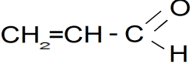
- Заполните пропуски:
- Вещество акролеин имеет формулу и может быть отнесено к классу альдегидов, т.к. содержит в своем составе определенную __________ группу.

- Вещество называют муравьиный альдегид или формальдегид или ________________________{(продолжить)}.

- При окислении альдегид обязательно превращается в ____________.

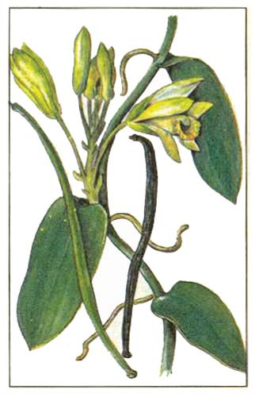
  - Разгадайте кроссворд и составьте слово в выделенном столбце:
1
2
3
4
5
6

- При взаимодействии альдегидов с водородом в присутствии катализатора происходит (выберите - окисление или восстановление).
- Единственный газообразный альдегид.
- В альдегидной группе имеется (название) связь.
- Химический элемент, отличающий альдегиды от алканов.
- Вещество, с которым формальдегид вступает в реакцию поликонденсации с образованием фенолформальдегидной смолы.
- Уксусный альдегид или этаналь, или (продолжить)….
Ключевое слово ______________ . Этот альдегид имеет один из самых приятных запахов на Земле.
  - Тест. Укажите правильные варианты ответа:
- Уксусный альдегид реагирует с каждым из двух веществ:
1) аммиачным раствором оксида серебра и кислородом;
2) гидроксидом меди (II) и оксидом кальция;
3) соляной кислотой и серебром;
4) гидроксидом натрия и водородом.

2. С помощью аммиачного раствора оксида серебра можно различить:
1) уксусную кислоту и этиловый спирт;
2) муравьиный и уксусный альдегид;
3) водные растворы этанола и глицерина;
4) уксусную кислоту и уксусный альдегид.

3. Метаналь и формальдегид являются:
1) гомологами;
2) структурными изомерами;
3) геометрическими изомерами;
4) одним и тем же веществом.

Проверка знаний по теме «АЛЬДЕГИДЫ»
Вариант 2
- Заполните пропуски:
- Каждый альдегид содержит функциональную группу ________ _{(указать, какую?)}_________.

- Продолжить последовательность МЕТАНАЛЬ – ЭТАНАЛЬ – ПРОПАНАЛЬ -__________.

- Качественной реакцией на альдегиды служит реакция «серебрянного __________».

- Разгадайте кроссворд и составьте слово в выделенном столбце:
1
2
3
4
5
6
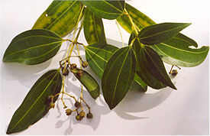

- Фамилия ученого, впервые предложившего способ получения ацетальдегида из ацетилена в присутствии солей ртути.
- Химический переход из альдегидов в кислоты относится к реакции (выберите - окисление или восстановление).
- Насекомое, с которым связано название первого члена ряда альдегидов.
- При восстановлении водородом каждый альдегид превращается в _________.
- Реакция, при которой наряду с высокомолекулярным веществом, образуется низкомолекулярное вещество, например, вода.
- Название альдегида, содержащего пять атомов углерода в молекуле.
Ключевое слово _____________ .Этот альдегид входит в состав распространенной пряности.

Тест. Укажите правильные варианты ответа:
- К альдегидам относится вещество, формула которого:
1) СН₃СООН;
2) СН₃ОН;
3) С₆Н₅СНО;
4 С₆Н₅ОН.

2. Этаналь вступает в реакцию присоединения с:
1) гидроксидом меди (II);
2) водородом;
3) кислородом;
4 аммиачным раствором оксида серебра.

3. При окислении пропанола -1 образуется:
1) пропилен;
2) пропанон;
3) пропаналь;
4 пропан.

